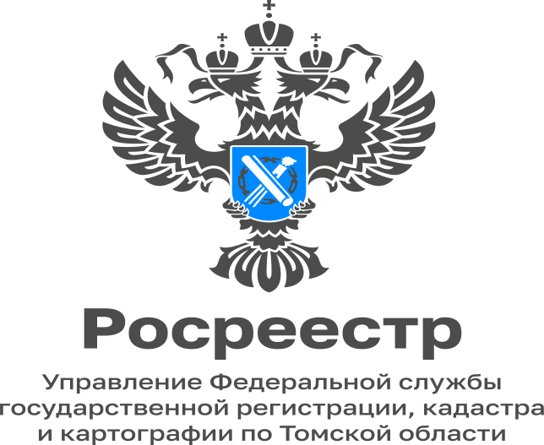

06.02.2023

Способы получения государственной услуги по предоставлению документов ГФДЗ

Ведение государственного фонда данных, полученных в результате проведения землеустройства (ГФДЗ), осуществляется публично-правовой компанией «Роскадастр», созданной в соответствии с Федеральным законом от 30.12.2021 №448-ФЗ.
На территории Томской области с января 2023 года указанные полномочия осуществляет филиал публично-правовой компании «Роскадастр» по Томской области (634029, Томская область, г.Томск, ул.Белинского,8, тел./факс (3822) 46-78-71, е-mail: filial@70.kadastr.ru).
«При обращении заявителя лично материалы ГФДЗ предоставляются в срок, не превышающий 3-х рабочих дней со дня принятия заявления. В случае обращения по почте заявителю направляются копии документов ГФДЗ в течение 15 дней со дня получения заявления», - отметила Елена Золоткова, руководитель Управления Росреестра по Томской области.
Сотрудник, осуществляющий прием заявлений, вправе отказать заинтересованному лицу в приеме заявления в случае наличия в заявлении и прилагаемых к нему документах неоговоренных исправлений, серьезных повреждений, не позволяющих однозначно истолковать их содержание; отсутствия документа, удостоверяющего личность заинтересованного лица или его уполномоченного представителя.
Адрес для отправки заявления по почте: 634029, Томская область, г.Томск, ул.Белинского,8.
Адрес для обращения заинтересованных лиц: г. Томск, пр. Фрунзе, 117/17, кабинет 20, прием осуществляет Жеребцова Инна Владимировна, телефон (3822)467871, добавочный 2012.

Главный специалист-эксперт отдела
землеустройства и мониторинга земель,
кадастровой оценки недвижимости, геодезии и картографии
Управления Росреестра по Томской области
Светлана Черноусова

